臺北市○○區○○國民小學附設幼兒園
※「家庭防災卡」填寫說明及注意事項※
家庭防災卡使用說明
- 家庭防災卡除印製於聯絡簿方便填寫外，應讓學生隨身攜帶，於突發狀況時能夠使用。
- 緊急聯絡人應由法定代理人或監護人填寫，得填寫父母親、監護人、親戚或前述之友人，以填寫2 人以上為原則。
- 教保服務人員應引導學生操作 1991 報平安留言平臺，建立家庭報平安電話，學校亦建立報平安電話，用於災害發生時傳遞資訊。操作方式可進入內政部消防署 1991 報平安留言平臺網頁（https://www.1991.tw/）瀏覽。
- 約定集合場所（地點）以因應地震災害為主，得依在地化災害特性填寫或增列。
- 學校應指派人員每年定期檢查一次家庭防災卡。
○○國小附設幼兒園 ○○○/○○/○○
◎空白家庭防災卡：
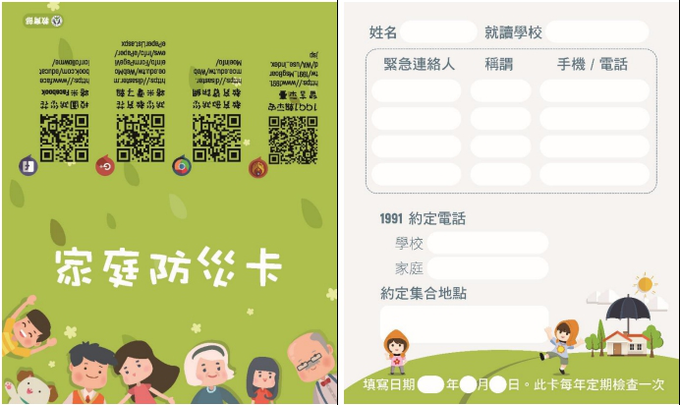

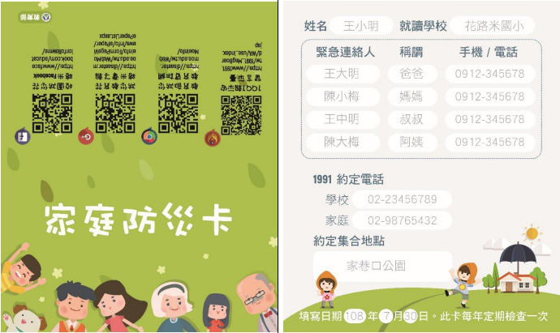
◎填寫範例：

